De witte stok, vragen en antwoorden

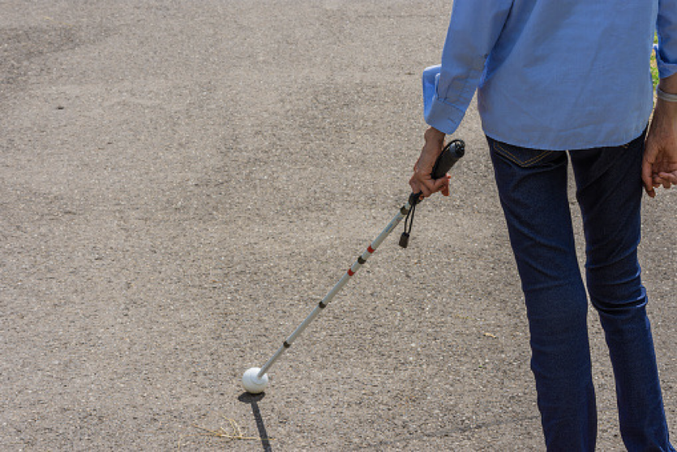

Wordt je zicht minder? Dan kan een witte stok een waardevol hulpmiddel zijn in het verkeer. Maar wanneer gebruik je zo'n stok eigenlijk? Welke soorten zijn er? Hoe werkt het precies – en wat kost het allemaal?
In dit artikel geven we antwoorden op deze en andere veelgestelde vragen over de witte stok.

Hoe ziet een witte stok eruit?
Een witte stok heeft minimaal 1 rood dwarsbandje. Dit is wettelijk vastgelegd zodat een witte stok voor iedereen herkenbaar is. Het witte gedeelte is meestal gemaakt van reflecterend materiaal zodat de stok zichtbaar is in het donker als er licht op schijnt.

Een witte stok wordt ook wel een blindenstok genoemd. Hij wordt echter niet alleen door blinden gebruikt maar vooral ook door mensen die slechtziend zijn.

In andere landen kan een witte stok er net anders uitzien. In Amerika is de stok wit met een rode onderkant en in Engeland kan deze helemaal wit zijn zonder rood bandje.

Wanneer kun je het beste een witte stok gaan gebruiken?
Als je slechter gaat zien kan er een moment komen dat jij je minder zeker voelt in het verkeer. Je vindt het bijvoorbeeld lastig om op een druk station je weg te vinden, je voelt je onzeker in een onbekende omgeving of bemerkt dat je liever niet meer alleen weggaat. Dit is een goed moment om advies in te winnen over aanschaf en stoklooptraining. Dit kan bij Koninklijke Visio.

Er bestaan geen richtlijnen over hoe slecht je moet zien om met een witte stok te gaan lopen. Je hoeft je witte stok ook niet altijd te gebruiken. Het kan zijn dat je hem alleen gebruikt in een onbekende of drukke omgeving of wanneer het donker is.

Het gaat er om dat de witte stok je meer veiligheid, vertrouwen en vrijheid kan geven. Helaas kan het ook gevoelens van schaamte, bezorgdheid of kwetsbaarheid oproepen. Koninklijke Visio kan jou zowel praktisch als mentaal ondersteunen bij het maken van de keuze wanneer, hoe en welke stok jij kan gebruiken.

Welke verschillende witte stokken zijn er?
De stokken zijn verdeeld in 2 categorieën: de herkenningsstok of de taststok, je gebruikt ze op verschillende manieren. Hieronder wordt uitgelegd hoe je de stokken gebruikt en hoe ze eruit zien.

Wat is een herkenningsstok en hoe gebruik je die?
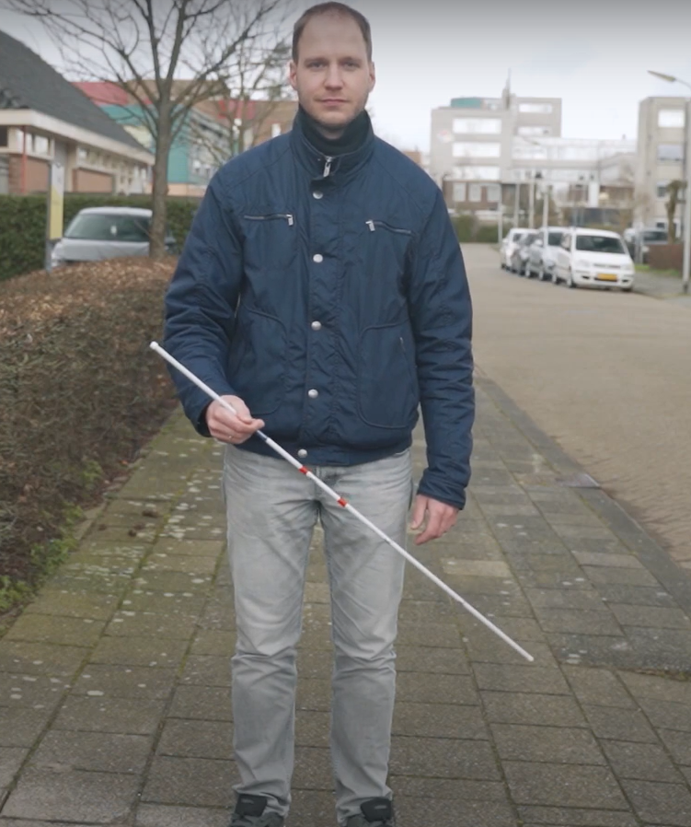

Een herkenningsstok is een, tot één meter lange, witte stok die je in je hand houdt en die niet tot op de grond reikt. De herkenningsstok is vooral bedoeld om andere weggebruikers te tonen dat je slechtziend bent.

Zo kunnen andere weggebruikers rekening met je houden. Je zult dan merken dat mensen op de stoep voor je opzij gaan en dat auto’s eerder stoppen wanneer je oversteekt. Dit kan je energie besparen als je op pad bent.

Tijdens het lopen houd je de herkenningsstok voor je zodat anderen kunnen zien dat jij slechtziend bent. Wanneer je wilt oversteken steek je de stok op. Op die manier is het duidelijk is dat jij wilt oversteken.

Je kunt de stok ook gebruiken om een stoeprand of het begin van een trap te vinden. Je doet dit door met de stok een veegbeweging te maken. Bij het oplopen van een trap kun je de herkenningsstok elke trede laten aantikken. Zo kun je horen wanneer je boven bent.

Je kunt een herkenningsstok opvouwen zodat je deze in de tas kan doen als jij deze even niet nodig hebt.

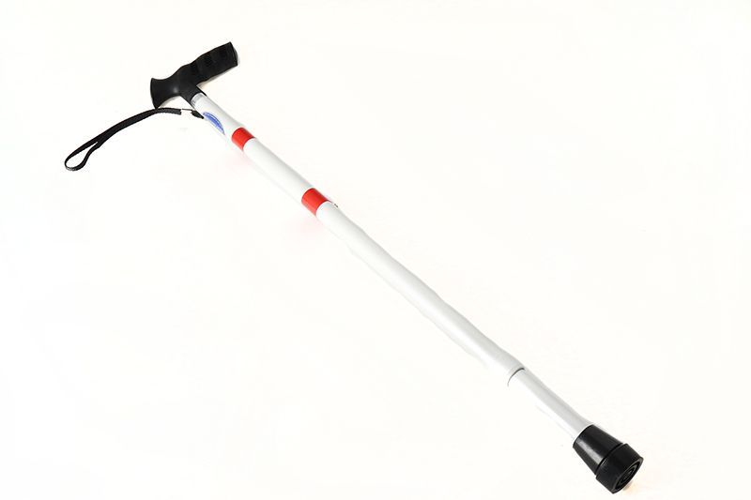

Behalve de bekende dunne lange stok zijn ook steunstokken of rollators verkrijgbaar in een witte kleur met een rood bandje. Ook zijn ze te beplakken met een rood bandje en witte reflecterende tape. Op die manier gebruik je de stok of rollator als herkenningsmiddel.

Wil je meer weten over het gebruik van een herkenningsstok en wat het verschil is met een taststok, bekijk of beluister dan deze video’s:

Zo gebruik je een herkenningsstok
Taststok versus herkenningsstok, de verschillen

Wat is een taststok en hoe loop je daarmee?
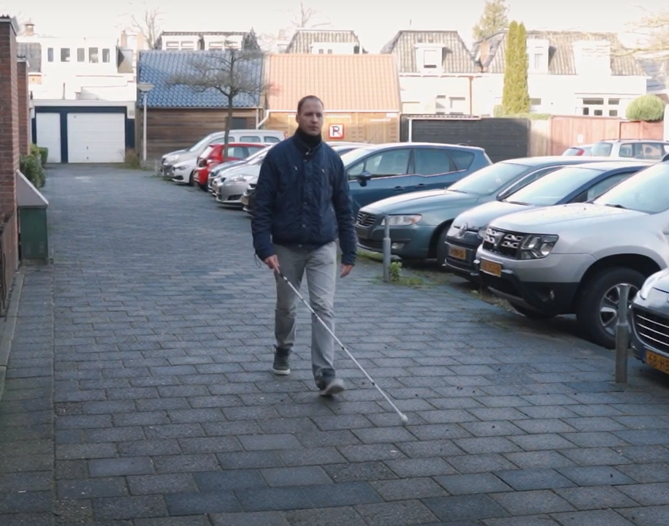

Een taststok is een ongeveer twaalf tot vijftien millimeter dikke stok. De kleur is reflecterend wit met minimaal één rood bandje. Mensen denken weleens dat de hoeveelheid bandjes aangeeft hoe slecht je ziet maar dat is een fabeltje.

Met een taststok zorg je ervoor dat je in het verkeer beter zichtbaar bent als iemand die een visuele beperking heeft. Zo kunnen andere weggebruikers rekening met je houden. Je zult dan merken dat mensen op de stoep voor je opzij gaan en dat auto’s eerder stoppen wanneer je oversteekt. Daarnaast kan de stok je helpen om obstakels en ongelijkheden zoals stoepranden of paaltjes te detecteren. Dit kan je energie besparen als je op pad bent. Een taststok kan na gebruik ingeschoven of opgevouwen worden zodat je deze in een tas kunt opbergen.

Taststokken kunnen verschillen in lengte, gewicht, gebruikt materiaal, handvat en punt. De ideale lengte van een taststok is tussen schouder- en okselhoogte tot aan de grond. Doordat de taststok tot de grond reikt kun je de ondergrond aftasten. Dit kun je doen door de taststok als een voelspriet voor je uit te steken. Als je een balletje aan de stok hebt rol je deze over de grond heen en weer. Kies je voor een taststok met een tikpunt dan tast je de ondergrond af door heen en weer te tikken. Door te rollen of te tikken ontdek je de obstakels om je heen zoals paaltjes, drempels, stoepranden, reclameborden of fietsen.

Ook kun je met de taststok een geleidelijn volgen. Een geleidelijn is een lijn op je pad die je gemakkelijk kunt volgen: een muur, speciale ribbeltegels of de rand van een grasveld.

Wil je meer te weten komen over geleidelijnen? Lees dan het artikel over geleidelijnen of bekijk de video over geleidelijnen.

Tenslotte geeft de klank van het tikken of rollen geeft je informatie over je omgeving. Zo klinkt je taststok heel anders op een brug dan op de stoep. Wanneer je gebruik maakt van het geluid van je taststok of een geluid dat jij zelf maakt noem je dit echolokalisatie. Meer over echolokalisatie kun je lezen, kijken of luisteren in dit artikel met video: Echolokalisatie, je weg vinden op gehoor.

Wil je meer weten over het gebruik van een taststok en wat het verschil is met een herkenningsstok, bekijk of beluister dan deze video’s:

Zo gebruik je een taststok
Taststok versus herkenningsstok, de verschillen

Wat kost een witte stok?
Een herkenningsstok kost rond de dertig euro en een steunstok rond de 40 euro. Een taststok varieert in prijs en is vanaf zo’n vijftig euro te koop.

Wordt een witte stok vergoed?
Een herkenningsstok wordt niet vergoed door de zorgverzekeraar. Een taststok wordt maximaal eenmaal per drie jaar vergoed door je zorgverzekeraar. De eigen bijdrage ziektekosten is hierbij van toepassing. Als je balletje of stokpunt eerder versleten is moet je een nieuwe zelf bekostigen.

Hoe vraag je een taststok aan bij je zorgverzekeraar?
Als je client bent bij Visio kan Visio je helpen om een (nieuwe) taststok aan te vragen. Ben je geen cliënt bij Visio, informeer dan bij je de zorgverzekeraar hoe dit aanvraagtraject loopt en welke voorwaarden er gelden.

Meer informatie: Een witte taststok aanschaffen, hier let je op

Hoe vervang je de stokpunt van je stok?
Dat hangt af van het type stok dat je gebruikt:

Bij een telescopische stok met draaischroefpunt
Draai de oude punt los tegen de klok in. Draai de nieuwe punt vast met de klok mee en controleer of deze goed vastzit.

Bij een opvouwbare stok met een haakmodel stokpunt
Trek de stokpunt voorzichtig uit de stok. Vaak zit er een wit labeltje aan het elastiek zodat dit niet terugschiet. Heb je geen labeltje? Klem dan tijdelijk een pen achter de knop of lus in het elastiek.
Haak de oude punt los, haak de nieuwe punt op het elastiek en haal daarna het labeltje of de pen weg.

Wat als het elastiek is teruggeschoten?
Bij het vervangen van een stokpunt kan het gebeuren dat het elastiek in de taststok terugschiet. Gelukkig is dit te herstellen:
- Maak eerst de knoop direct achter het handvat los, zodat je meer elastiek hebt om mee te werken. Laat wel een knoop aan het uiteinde van het elastiek zitten.
- Rijg vervolgens het elastiek door de losse stokdelen. Trek het elastiek vooral bij het laatste stokdeel strak, zodat er voldoende ruimte ontstaat om deze door het laatste deel te rijgen.
- Bevestig daarna de stokpunt weer aan het lusje van het elastiek. Zo voorkom je dat het elastiek opnieuw in de stok schiet.
- Tot slot breng je het elastiek weer op spanning door stevig aan het elastiek te trekken en direct achter het handvat een nieuwe knoop te leggen. Hiermee is je taststok weer klaar voor gebruik.

Wanneer vervang je de stokpunt?
Als je een nieuwe balpunt gaat gebruiken is deze rond. Maar door slijtage wordt deze steeds meer kegelvormig. Verandert het geluid tijdens het lopen? Dan kan de punt beschadigd of gebroken zijn. Controleer je stokpunt daarom regelmatig en vervang deze op tijd.

Zijn er ook witte stokken die informatie geven over de omgeving?
Jazeker! Je leest er alles over in dit artikel: Zelfstandig op pad, zo helpt technologie je op weg

